# BAB IV HASIL DAN PEMBAHASAN

* 1. **Hasil Analisis**

Analisis aplikasi merupakan sebuah tahapan penting yang digunakan untuk membangun aplikasi dengan tujuan untuk mengidentifikasi permasalahan yang ada pada aplikasi. Hasil dari analisis aplikasi ini terdiri dari 3 hasil analisis yaitu:

* + - 1. Analisis *User*

Dalam analisis ini terdapat dua user yang dapat mengakses aplikasi. Adaupun peran *user* tersebut akan dijelaskan pada Tabel 4.1

Tabel 4.1 Analisis User

|  |  |  |
| --- | --- | --- |
| **No** | ***User*** | **Keterangan** |
| 1 | Nasabah | Seseorang yang akan mengajukan permohonan simulasi perhitungan suku bunga seperti perhitungan suku bunga deposito, kredit, dan tabungan program serta melakukan pengajuan seperti pengajuan kredit dan pengajuan pembukaan rekening deposito dan tabungan program kepada Koperasi Mitra Sari Bumi. |
| 2 | Pegawai | Karyawan atau pegawai Koperasi Mitra Sari Bumi yang bertugas untuk mengelola data utama pada aplikasi seperti data nasabah, data pengajuan kredit dan pengajuan pembukaan rekening pada produk jasa deposito dan tabungan program, serta data persentase suku bunga deposito, kredit, dan tabungan program. |

* + - 1. Analisis Proses

Dalam hasil analisis proses terdapat 6 proses yang dapat dilakukan oleh *user*. Proses yang akan dijalankan oleh *user* dapat dilihat pada Tabel 4.2.

Tabel 4.2 Analisis Proses

|  |  |  |  |
| --- | --- | --- | --- |
| **No** | **Proses** | **Keterangan** | ***User*** |
| 1 | Perhitungan | Proses untuk melakukan perhitungan suku bunga seperti perhitungan suku bunga deposito, kredit, dan tabungan program. | Nasabah |
| 2 | Login | Proses verifikasi *username* dan *password* bagi nasabah dan pegawai untuk dapat mengakses aplikasi. | Nasabah, Pegawai |
| 3 | Pengajuan | Proses untuk melakukan pengajuan kredit dan pengajuan pembukaan rekening untuk produk jasa deposito dan tabungan program pada Kantor Koperasi Mitra Sari Bumi. | Nasabah |
| 4 | Kelola Data Nasabah dan Pengajuan | Proses untuk mengelola data nasabah, data pengajuan kredit, pengajuan pembukaan rekening deposito dan data pengajuan tabungan program. | Pegawai |
| 5 | Kelola Data Persentase | Proses untuk mengelola data persentase suku bunga masing-masing produk jasa koperasi seperti persentase deposito, persentase kredit, dan persentase tabungan program. | Pegawai |
| 6 | Cetak Laporan | Proses untuk mencetak laporan detail nasabah, laporan pengajuan deposito, laporan pengajuan kredit, dan laporan pengajuan tabungan program. | Pegawai |

* + - 1. Analisis Data

Dalam analisis data terdapat 8 data yang terdapat pada sistem aplikasi dan dapat diakses oleh *user*. Pada Tabel 4.3 akan dijelaskan *data store* beserta keterangannya.

Tabel 4.3 Analisis Data

|  |  |  |
| --- | --- | --- |
| **No** | **Data** | **Keterangan** |
| 1 | Pegawai | Data yang berfungsi untuk menyimpan identitas pegawai yang didalamnya berisi idpegawai, nama, email, *password,* *username* dan status. |
| 2 | Nasabah | Data yang berfungsi untuk menyimpan identitas nasabah yang didalamnya berisi idnasabah, idpegawai, *username*, *password*, nik, nama, jeniskelamin, pernikahan, notelp, tempatkerja, lamakerja_tahun, lamakerja_bln, jabatan, gaji, alamat, tgl_lahir, alamat, statusrumah, namakerabat, pekerjaankerabat, status, ahliwaris, statusahliwaris, tgl_*input*, dan tgl_*update*. |
| 3 | Deposito | Data yang berfungsi untuk menyimpan pengajuan deposito nasabah seperti idpengajuandeposito, idnasabah, jumlah, waktu, bunga, tgl_pengajuan, dan status. |
| 4 | Kredit | Data yang berfungsi untuk menyimpan pengajuan kredit nasabah yang didalamnya berisi idpengajuankredit, idnasabah, jumlah, bunga, bulan, tgl_pengajuan, dan status. |
| 5 | Tabungan | Data yang berfungsi untuk menyimpan pengajuan tabungan program yang didalamnya berisi idpengajuantabungan, idnasabah, jumlah, bunga, tgl_pengajuan, dan status. |
| 6 | Deposito | Data yang berfungsi untuk menyimpan persentase suku bunga deposito yang didalamnya berisi iddeposito, idpegawai, bunga, bulan, tgl_*input*, dan tgl_*update*. |
| 7 | Kredit | Data yang berfungsi untuk menyimpan persentase suku bunga kredit yang didalamnya berisi idkredit, idpegawai, jumlah1, jumlah2, bunga, tgl_*input*, dan tgl_*update*. |
| 8 | Tabungan | Data yang berfungsi untuk menyimpan persentase suku bunga tabungan program yang didalamnya berisi idtabungan, idpegawai, bunga, bulan, tgl_*input*, dan tgl_*update*. |

* + - 1. Gambaran Umum Aplikasi

Berikut ini merupakan gambaran umum dari Aplikasi Simulasi Perhitungan Simpan Pinjam Pada Koperasi Mitra Sari Bumi Menggunakan Framework Codeigniter yang dapat dilihat pada Gambar 4.1.

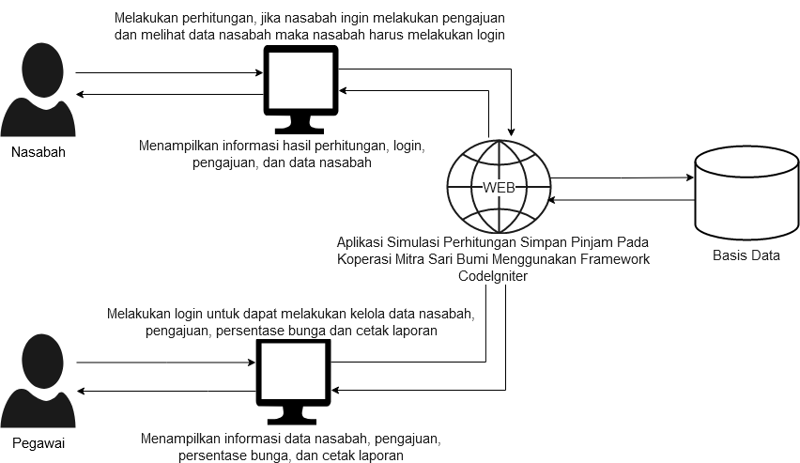

Gambar 4.1 Gambaran Umum Aplikasi

Pada Gambar 4.1 menjelaskan bahwa nasabah dapat melakukan perhitungan suku bunga simpan pinjam yang terdiri dari perhitungan suku bunga deposito, kredit, dan tabungan program. Jika nasabah ingin melakukan pengajuan kredit ataupun pengajuan pembukaan rekening pada produk jasa deposito dan tabungan program serta dapat melihat data nasabah maka nasabah harus melakukan login terlebih dahulu. Pegawai dapat melakukan login untuk dapat melakukan kelola data nasabah, pengajuan yang terdiri dari pengajuan kredit dan pengajuan pembukaan rekening pada produk jasa deposito dan tabungan program, persentase bunga masing-masing produk jasa, dan juga mencetak laporan.

* 1. **Perancangan Aplikasi**

Pada tahapan perancangan aplikasi simulasi perhitungan simpan pinjam pada Koperasi Mitra Sari Bumi menggunakan Framework CodeIgniter menggunakan *Data Flow Diagram* (DFD) yang terdiri dari sebagai berikut:

Diagram Konteks

Diagram korteks merupakan diagram tertinggi dalam perancangan sistem aplikasi. Pada diagram konteks terdapat satu lingkaran yang mewakili seluruh proses yang yang nantinya dapat membantu dalam pembuatan sistem aplikasi. Di dalam sistem aplikasi ini terdapat 2 entitas yaitu nasabah dan pegawai yang dapat mengakses dan melakukan proses sesuai dengan kebutuhan masing-masing pengguna. Nasabah dapat melakukan perhitungan suku bunga deposito, kredit, dan tabungan program serta dapat melakukan pengajuan kredit dan pengajuan pembukaan rekening untuk produk jasa deposito dan tabungan program. Pegawai dapat melakukan kelola data detail nasabah, pengajuan, dan persentase pada masing-masing produk jasa simpan pinjam yang dimiliki koperasi. Berikut merupakan penjelasan tentang Diagram Konteks pada Gambar 4.2.

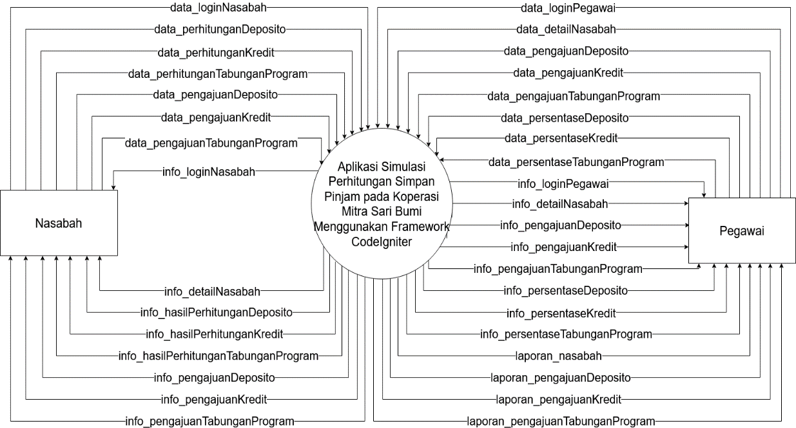

Gambar 4.2 Digaram Konteks.

*Data Flow Diagram* Level 0

*Data Flow Diagram* Level 0 merupakan penjabaran dari diagram konteks yang menggambarkan arus data dan proses apa saja yang dilakukan pada sistem aplikasi secara lebih jelas dan detail. Pada *Data Flow Diagram* Level 0 ini terdapat 6 proses yaitu perhitungan, login, pengajuan, kelola data nasabah, kelola data persentase, dan cetak laporan. Selain itu terdapat 8 data store yaitu nasabah, pegawai, deposito, kredit, tabungan, tabel deposito, tabel kredit, dan tabel tabungan. Berikut adalah gambaran dari *Data Flow Diagram* Level 0 yang dapat dilihat pada Gambar 4.3

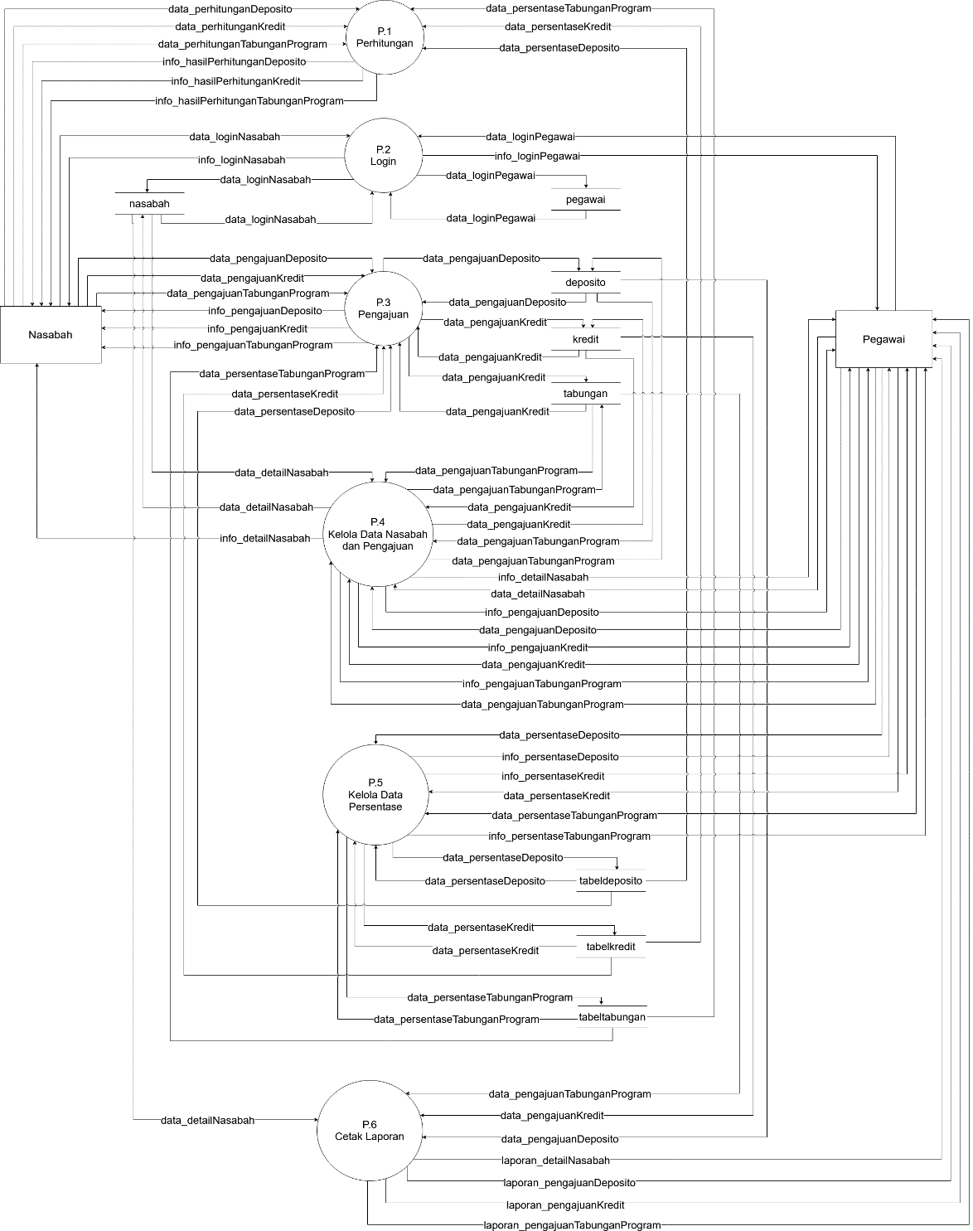

Gambar 4.3 Data Flow Diagram Level 0

*Data Flow Diagram* Level 1 Proses Perhitungan

Pada *Data Flow Diagram* Level 1 Proses Perhitungan ini terdiri atas satu entitas yakni nasabah dan terdiri dari 6 proses yaitu perhitungan deposito, tampil hasil perhitungan deposito, perhitungan kredit, tampil hasil perhitungan kredit, perhitungan tabungan program, dan tampil perhitungan tabungan program. Berikut adalah gambar *Data Flow Diagram* level 1 proses perhitungan yang dapat dilihat pada Gambar 4.4.

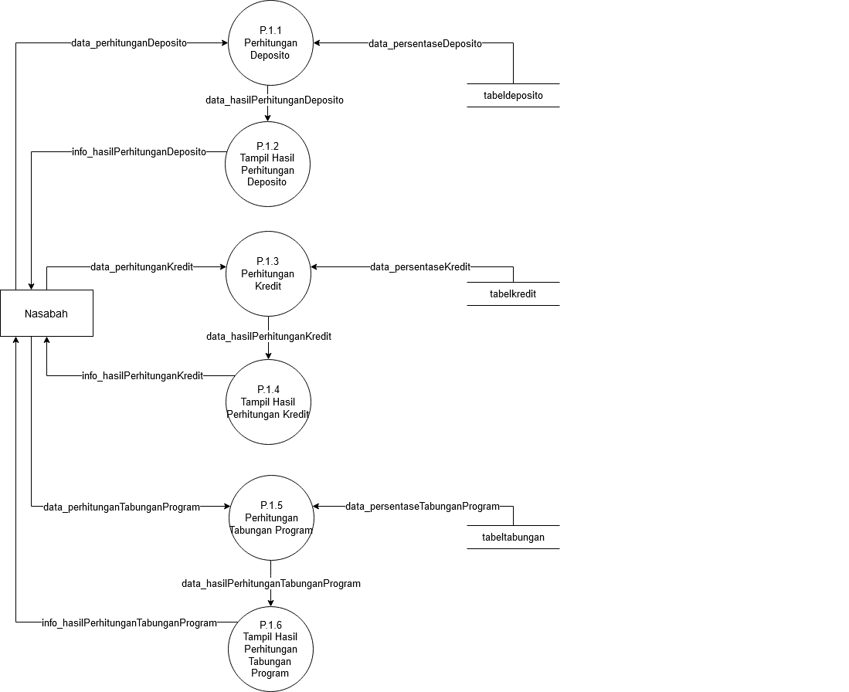

Gambar 4.4 *Data Flow Diagram* Level 1 Proses Perhitungan

*Data Flow Diagram* Level 1 Proses Login

Pada *Data Flow Diagram* Level 1 Proses Login ini terdiri atas dua entitas yakni nasabah dan pegawai serta terdiri dari 4 proses yaitu login nasabah, tampil login nasabah, login pegawai dan tampil login pegawai. Berikut adalah gambar *Data Flow Diagram* level 1 proses login yang dapat dilihat pada Gambar 4.5.

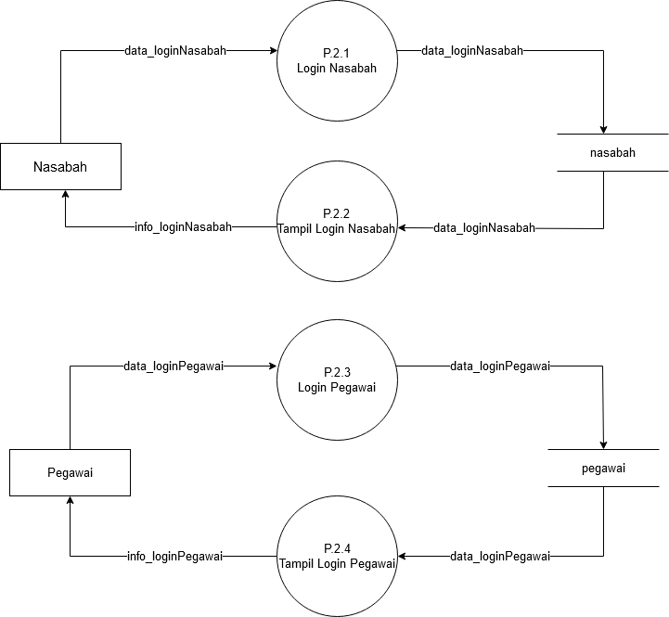

Gambar 4.5 *Data Flow Diagram* Level 1 Proses Login

*Data Flow Diagram* Level 1 Proses Pengajuan

Pada *Data Flow Diagram* Level 1 Proses Pengajuan ini terdiri atas satu entitas yakni nasabah dan terdiri dari 6 proses yaitu pengajuan deposito, tampil pengajuan deposito, pengajuan kredit, tampil pengajuan kredit, pengajuan tabungan program, dan tampil pengajuan tabungan program. Berikut adalah gambar *Data Flow Diagram* level 1 proses pengajuan yang dapat dilihat pada Gambar 4.6.

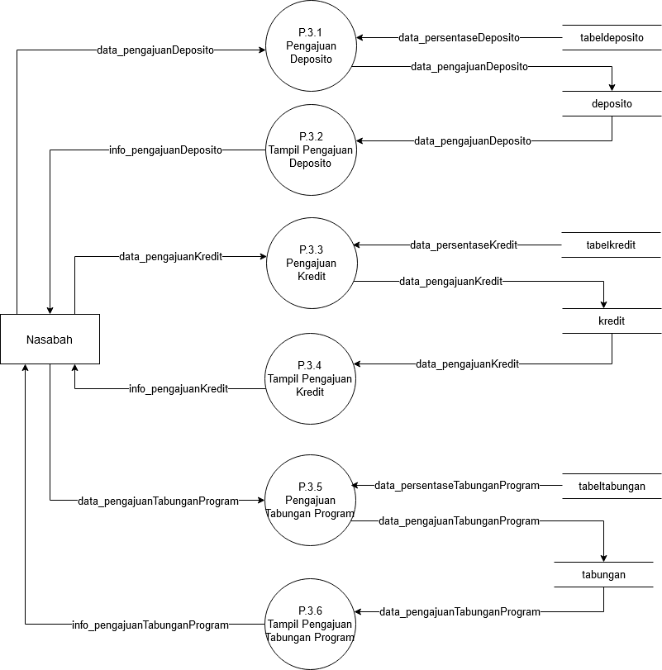

Gambar 4.6 *Data Flow Diagram* Level 1 Proses Pengajuan

*Data Flow Diagram* Level 1 Proses Kelola Data Nasabah dan Pengajuan

Pada *Data Flow Diagram* Level 1 Proses Kelola Data Nasabah dan Pengajuan ini terdiri atas satu entitas yakni pegawai dan terdiri dari 8 proses yaitu kelola data nasabah, tampil kelola data nasabah, kelola data pengajuan deposito, tampil kelola data pengajuan deposito, kelola data pengajuan kredit, tampil kelola data pengajuan kredit, kelola data pengajuan tabungan program, dan tampil kelola data pengajuan tabungan program. Berikut adalah gambar *Data Flow Diagram* level 1 proses kelola data nasabah dan pengajuan yang dapat dilihat pada Gambar 4.7.

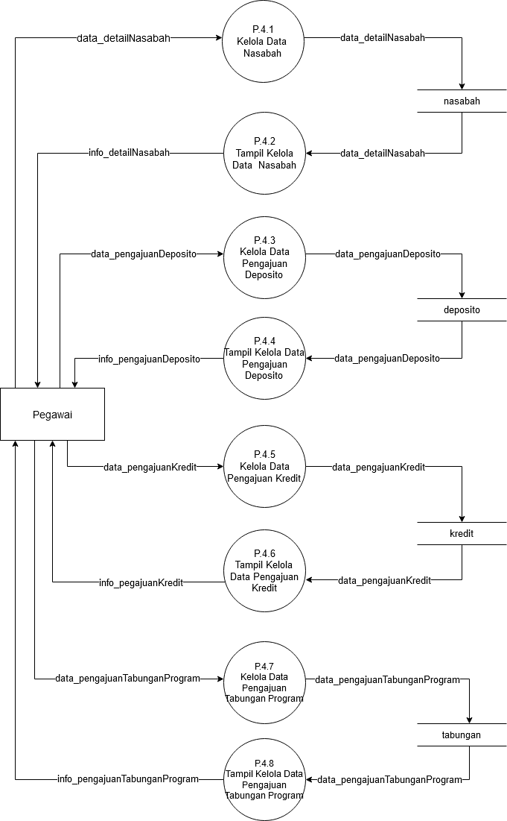

Gambar 4.7 *Data Flow Diagram* Level 1 Proses Kelola Data Nasabah dan Pengajuan

*Data Flow Diagram* Level 1 Proses Kelola Data Persentase

Pada *Data Flow Diagram* Level 1 Proses Kelola Data Persentase ini terdiri atas satu entitas yakni pegawai dan terdiri dari 6 proses yaitu kelola data persentase deposito, tampil kelola data persentase deposito, kelola data persentase kredit, tampil kelola data persentase kredit, kelola data persentase tabungan program, dan tampil kelola data persentase tabungan program. Berikut adalah gambar *Data Flow Diagram* level 1 proses kelola data persentase yang dapat dilihat pada Gambar 4.7.

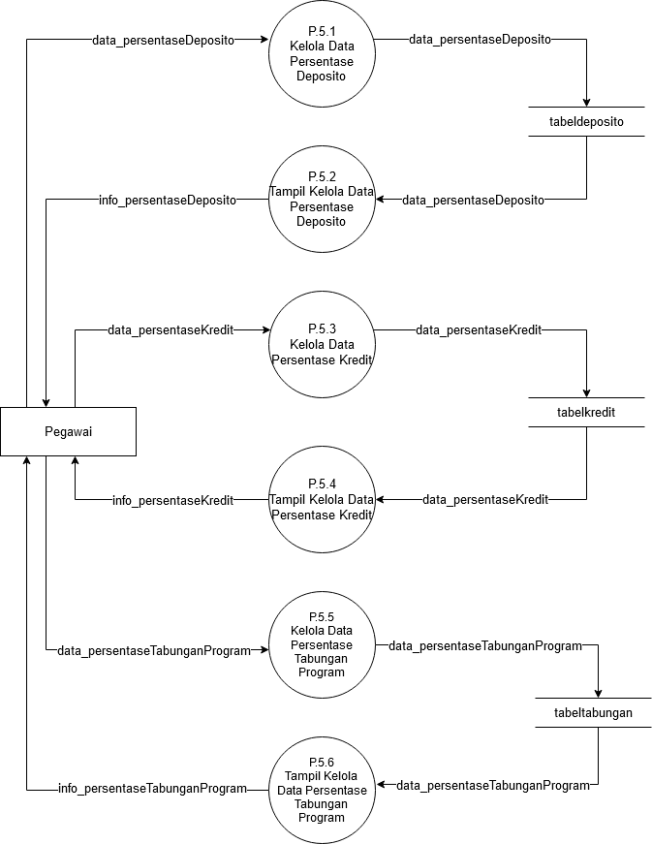

Gambar 4.8 *Data Flow Diagram* Level 1 Proses Kelola Data Persentase

*Data Flow Diagram* Level 1 Proses Cetak Laporan

Pada *Data Flow Diagram* Level 1 Proses Cetak Laporan ini terdiri atas satu entitas yakni pegawai dan terdiri dari 4 proses yaitu cetak laporan nasabah, cetak laporan pengajuan deposito, cetak laporan pengajuan kredit, cetak laporan pengajuan tabungan program. Berikut adalah gambar *Data Flow Diagram* level 1 proses kelola data persentase yang dapat dilihat pada Gambar 4.8.

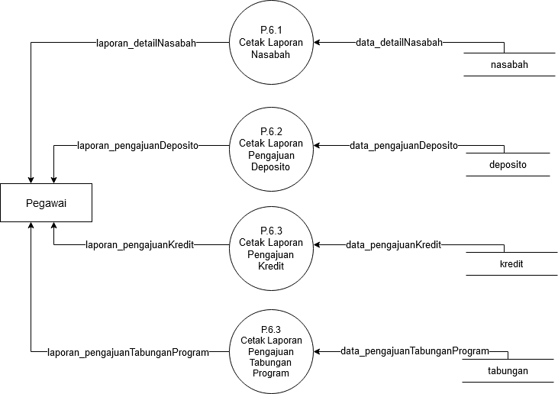

Gambar 4.9 *Data Flow Diagram* Level 1 Proses Cetak Laporan

* 1. **Perancangan Basis Data**

Pada tahap ini dilakukan perancangan basis data dari Aplikasi Simulasi Perhitungan Simpan Pinjam Pada Koperasi Mitra Sari Bumi Menggunakan Framework CodeIgniter yang terdiri dari *Entity Relationship Diagram*, basis data konseptual dan struktur tabel.

1. *Entity Relationship Diagram*

*Entity Relationship Diagram* adalah sebuah diagram yang berfungsi untuk menggambarkan hubungan atau relasi antar tabel dari basis data yang telah dibuat. Pada Aplikasi Simulasi Perhitungan Simpan Pinjam Pada Koperasi Mitra Sari Bumi Menggunakan Framework CodeIgniter terdapat 8 entitas yang menggambarkan hubungan antar tabel didalam basis data yang telah dibuat diantaranya tabel pegawai yang berhubungan dengan tabeldeposito, tabelkredit, tabeltabungan dan nasabah serta tabel nasabah yang berhubungan dengan tabel deposito, kredit, dan tabungan. Berikut gambar *Entity Relationship Diagram* (ERD) yang dapat dilihat pada Gambar 4.10

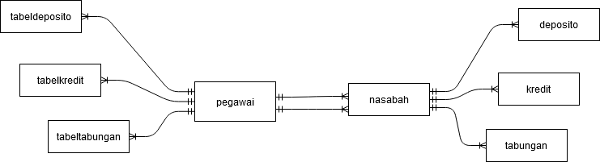

Gambar 4.10 *Entity Relationship Diagram*

Atribut yang dimiliki oleh tiap entitas pada rancangan *Entity Relationship Diagram* diatas dapat dilihat pada Tabel 4.4

Tabel 4.4 Atribut *Entity Relationship Diagram*

|  |  |  |
| --- | --- | --- |
| No | Entitas | Atribut |
| 1 | pegawai | idpegawai, nama, email, password, username dan status. |
| 2 | nasabah | idnasabah, idpegawai, username, password, nik, nama, jeniskelamin, pernikahan, notelp, tempatkerja, lamakerja_tahun, lamakerja_bln, jabatan, gaji, alamat, tgl_lahir, alamat, statusrumah, namakerabat, pekerjaankerabat, status, ahliwaris, statusahliwaris, tgl_*input*, dan tgl_*update*. |
| 3 | deposito | idpengajuandeposito, idnasabah, jumlah, waktu, bunga, tgl_pengajuan, dan status. |
| 4 | kredit | idpengajuankredit, idnasabah, jumlah, bunga, bulan, tgl_pengajuan, dan status. |
| 5 | tabungan | idpengajuantabungan, idnasabah, jumlah, waktu, bunga, tgl_pengajuan, dan status. |
| 6 | tabeldeposito | iddeposito, idpegawai, bunga, bulan, tgl_*input*, dan tgl_*update*. |
| 7 | tabelkredit | idkredit, idpegawai, jumlah1, jumlah2, bunga, tgl_*input,* dan tgl_*update.* |
| 8 | tabeltabungan | idtabungan, idpegawai, bunga, bulan, tgl_*input,* dan tgl_*update.* |

1. Basis data Konseptual

Basis data konseptual menggambarkan *field*, data *type*, *length* serta relasi yang ada dari setiap tabel di dalam database dengan menggunakan *primary key* dan *foreign key* dari masing-masing tabel. Basis data konseptual yang terdapat pada sistem aplikasi ini terdiri dari 8 tabel berelasi diantaranya tabel nasabah, pegawai, deposito, kredit, tabungan, tabeldeposito, tabelkredit, dan tabeltabungan. Penjabaran basis data konseptual dapat dilihat pada Gambar 4.11

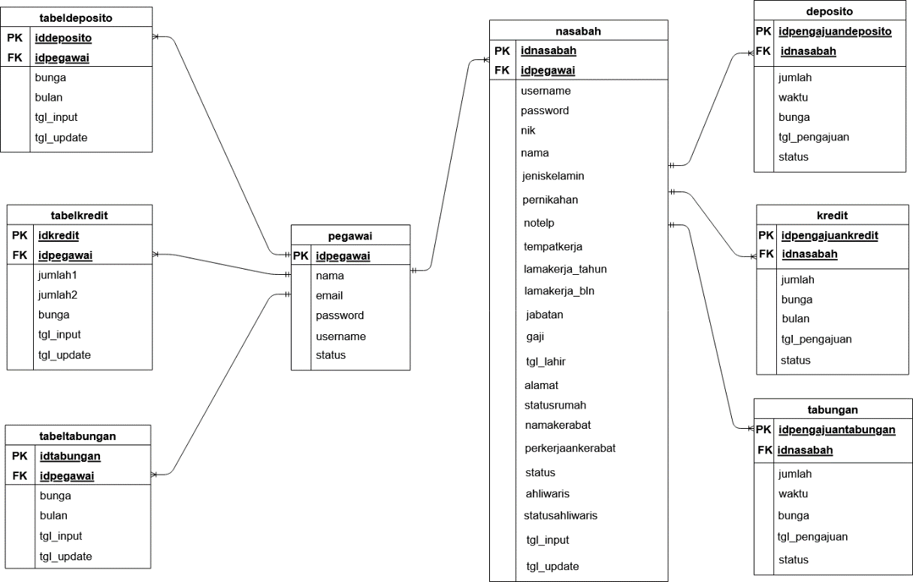

Gambar 4.11 Basis Data Konseptual

1. Struktur Tabel

Struktur tabel merupakan tabel yang berisi data-data yang ada di dalam basis data. Setiap tabel memiliki *Primary Key* dan *Foreign Key* yang menjadi penghubung antar tabel. Berikut merupakan struktur tabel pada Aplikasi Simulasi Perhitungan Simpan Pinjam Pada Koperasi Mitra Sari Bumi Menggunakan Framework CodeIgniter.

Nama tabel : nasabah.

Fungsi : menyimpan data detail nasabah.

Tabel 4.5 Struktur Tabel Nasabah

|  |  |  |  |
| --- | --- | --- | --- |
| No | Nama Field | Tipe Data | Key Constraint |
| 1 | idnasabah | int (10) | *Primary Key* |
| 2 | idpegawai | int (11) | *Foreign Key* |
| 3 | *username* | varchar (30) |  |
| 4 | *password* | varchar (25) |  |
| 5 | nik | varchar (15) |  |
| 6 | nama | varchar (60) |  |
| 7 | jeniskelamin | varchar (10) |  |
| 8 | pernikahan | byte (15) |  |
| 9 | notelp | varchar (12) |  |
| 10 | tempatkerja | varchar (255) |  |
| 11 | lamakerja_tahun | varr (10) |  |
| 10 | lamakerja_bln | varchar (10) |  |
| 11 | jabatan | varchar (25) |  |
| 12 | gaji | varchar (10) |  |
| 13 | alamat | varchar (255) |  |
| 14 | tgl_lahir | date |  |
| 15 | statusrumah | varchar (15) |  |
| 16 | namakerabat | varchar (50) |  |
| 18 | alamatkerabat | varchar (255) |  |
| 19 | pekerjaankerabat | varchar (30) |  |
| 20 | status | varchar (10) |  |
| 21 | ahliwaris | varchar (50) |  |
| 22 | statusahliwaris | varchar (20) |  |
| 23 | tgl_*input* | *timestamp* |  |
| 24 | tgl_*update* | *timestamp* |  |

Nama Tabel : pegawai.

Fungsi : untuk menampung data pegawai.

Tabel 4.6 Struktur Tabel Pegawai

|  |  |  |  |
| --- | --- | --- | --- |
| No | Nama Field | Tipe Data | Key Constraint |
| 1 | idpegawai | int (11) | *Primary Key* |
| 2 | nama | varchar (25) |  |
| 3 | email | varchar (255) |  |
| 4 | *password* | varchar (15) |  |
| 5 | *username* | varchar (30) |  |
| 6 | status | varchar (10) |  |

Nama tabel : deposito.

Fungsi : untuk menampung data nasabah yang mengajukan deposito.

Tabel 4.7 Struktur Tabel Deposito

|  |  |  |  |
| --- | --- | --- | --- |
| No | Nama Field | Tipe Data | Key Constraint |
| 1 | idpengajuandeposito | int (11) | *Primary Key* |
| 2 | idnasabah | int (11) | *Foreign Key* |
| 3 | jumlah | varchar (10) |  |
| 4 | waktu | int (11) |  |
| 5 | bunga | varchar (10) |  |
| 6 | tgl_pengajuan | *date* |  |
| 7 | status | varchar (12) |  |

Nama tabel : kredit.

Fungsi : untuk menampung data nasabah yang mengajukan kredit.

Tabel 4.8 Struktur Tabel Kredit

|  |  |  |  |
| --- | --- | --- | --- |
| No | Nama Field | Tipe Data | Key Constraint |
| 1 | idpengajuankredit | int (11) | *Primary Key* |
| 2 | idnasabah | int (11) | *Foreign Key* |
| 3 | jumlah | double |  |
| 4 | bunga | double |  |
| 5 | bulan | varchar (15) |  |
| 6 | tgl_pengajuan | *date* |  |
| 7 | status | varchar (12) |  |

Nama tabel : tabungan.

Fungsi : menampung data nasabah yang mengajukan tabungan.

program

Tabel 4.9 Struktur Tabel Tabungan

|  |  |  |  |
| --- | --- | --- | --- |
| No | Nama Field | Tipe Data | Key Constraint |
| 1 | idpengajuantabungan | int (11) | *Primary Key* |
| 2 | idnasabah | int (11) | *Foreign Key* |
| 3 | jumlah | varchar (10) |  |
| 4 | waktu | int (11) |  |
| 5 | bunga | int (11) |  |
| 6 | tgl_pengajuan | date |  |
| 7 | status | varchar (12) |  |

Nama tabel : tabeldeposito.

Fungsi : menampung data persentase suku bunga deposito.

Tabel 4.10 Struktur Tabel Persentase Deposito

|  |  |  |  |
| --- | --- | --- | --- |
| No | Nama Field | Tipe Data | Key Constraint |
| 1 | iddeposito | int (11) | *Primary Key* |
| 2 | idpegawai | int (11) | *Foreign Key* |
| 3 | bunga | double |  |
| 4 | bulan | int (11) |  |
| 5 | tgl_*input* | *timestamp* |  |
| 6 | tgl_*update* | *timestamp* |  |

Nama tabel : tabelkredit.

Fungsi : menampung data persentase suku bunga kredit.

Tabel 4.11 Struktur Tabel Persentase Kredit

|  |  |  |  |
| --- | --- | --- | --- |
| No | Nama Field | Tipe Data | Key Constraint |
| 1 | idkredit | int (11) | *Primary Key* |
| 2 | idpegawai | int (11) | *Foreign Key* |
| 3 | jumlah1 | double |  |
| 4 | jumlah2 | double |  |
| 5 | bunga | double |  |
| 6 | tgl_*input* | *timestamp* |  |
| 7 | tgl_*update* | *timestamp* |  |

Nama tabel : tabeltabungan.

Fungsi : menampung data persentase suku bunga tabungan program.

Tabel 4.12 Struktur Tabel Persentase Tabungan

|  |  |  |  |
| --- | --- | --- | --- |
| No | Nama Field | Tipe Data | Key Constraint |
| 1 | idtabungan | int (11) | *Primary Key* |
| 2 | idpegawai | int (11) | *Foreign Key* |
| 3 | bunga | double |  |
| 4 | bulan | varchar (15) |  |
| 5 | tgl_*input* | *timestamp* |  |
| 6 | tgl_*update* | *timestamp* |  |